
МИНИСТЕРСТВО НАУКИ И ВЫСШЕГО ОБРАЗОВАНИЯ РОССИЙСКОЙ ФЕДЕРАЦИИ
ФЕДЕРАЛЬНОЕ ГОСУДАРСТВЕННОЕ БЮДЖЕТНОЕ ОБРАЗОВАТЕЛЬНОЕ УЧРЕЖДЕНИЕ ВЫСШЕГО ОБРАЗОВАНИЯ
«ДОНСКОЙ ГОСУДАРСТВЕННЫЙ ТЕХНИЧЕСКИЙ УНИВЕРСИТЕТ» (ДГТУ)
Факультет «Информатика и вычислительная техника»
Кафедра «Кибербезопасность информационных систем»

Лабораторная работа №1
по дисциплине «Математические методы сокрытия и маскирования информации»

Выполнил: обучающийся гр. ВКБ51
Харьковская В.А.

Проверил:
доц. Сафарьян О.А.

Ростов-на-Дону
2025 г.

Цель работы: рассмотреть виды сокрытия информации, реализовать программное средство определения скрытого сообщения, встроенного в текст, определения кодировки с использованием метода стенографического сокрытия.
Ход работы (Вариант 23):
Для заданного файла необходимо написать программу определения скрытого сообщения, определить кодировку и используемый метод его стенографического сокрытия. (реализовать программно все методы стенографического сокрытия и все представленные кодировки)
Способы форматирования символов, применяемые для секретных сообщений (символов целиком, нулей или единиц):
- цвет символов;
- цвет фона;
- размер шрифта;
- масштаб шрифта;
- межсимвольный интервал.
Применяемые двоичные кодировки символов:
- код Бодо (МТК-2);
- КОИ-8R;
- cp866;
- Windows 1251.
Вывод программы:
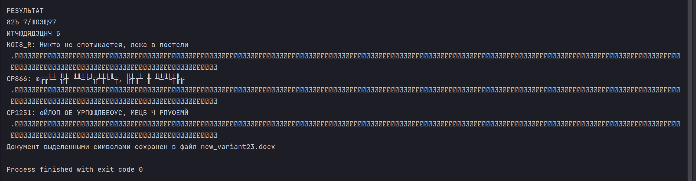
Фрагмент стихотвторения, содержащий секретное сообщение:
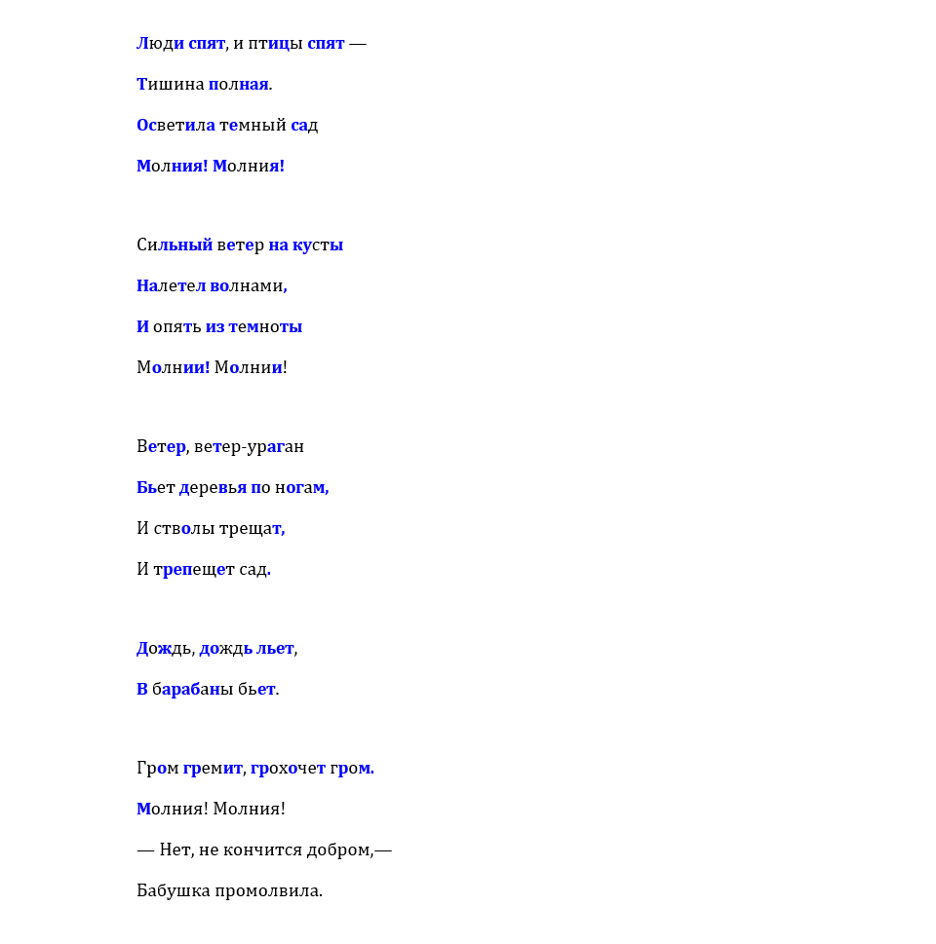
Листинг кода:
import docx
from docx.shared import Pt, RGBColor
from docx.enum.text import WD_COLOR_INDEX
from docx.oxml.shared import qn

output_doc = docx.Document()
doc = docx.Document('variant23.docx')

def get_run_attribute(run, attr_name):
rPr = run._r.get_or_add_rPr()
elements = rPr.xpath(f"./w:{attr_name}")
return elements[0].get(qn('w:val')) if elements else None

def binary_to_bytes(binary_str):
padded = binary_str.ljust((len(binary_str) + 7) // 8 * 8, '0')
return bytes(int(padded[i:i + 8], 2) for i in range(0, len(padded), 8))

def decode_bodo_russian(binary_str):
bodo_table_ltrs = {
0b00000: "", 0b00001: "Е", 0b00010: "\n", 0b00011: "А",
0b00100: " ", 0b00101: "С", 0b00110: "И", 0b00111: "У",
0b01000: "\r", 0b01001: "Д", 0b01010: "Р", 0b01011: "Й",
0b01100: "Н", 0b01101: "Ф", 0b01110: "Ц", 0b01111: "К",
0b10000: "Т", 0b10001: "З", 0b10010: "Л", 0b10011: "В",
0b10100: "М", 0b10101: "Ы", 0b10110: "П", 0b10111: "Б",
0b11000: "О", 0b11001: "Ч", 0b11010: "Г", 0b11011: "<FIGS>",
0b11100: "Ь", 0b11101: "Я", 0b11110: "<LTRS>", 0b11111: "Ю",
}
bodo_table_figs = {
0b00000: "", 0b00001: "3", 0b00010: "\n", 0b00011: "-",
0b00100: " ", 0b00101: "’", 0b00110: "8", 0b00111: "7",
0b01000: "\r", 0b01001: "Ш", 0b01010: "4", 0b01011: "Щ",
0b01100: ",", 0b01101: "!", 0b01110: "Э", 0b01111: "(",
0b10000: "5", 0b10001: "Х", 0b10010: ")", 0b10011: "2",
0b10100: "Ж", 0b10101: "6", 0b10110: "0", 0b10111: "1",
0b11000: "9", 0b11001: "Ч", 0b11010: "Ъ", 0b11011: "<FIGS>",
0b11100: ".", 0b11101: "/", 0b11110: "<LTRS>", 0b11111: ";",
}
padded = binary_str.ljust((len(binary_str) + 4) // 5 * 5, '0')
mode = "LTRS"
result = []

for i in range(0, len(padded), 5):
val = int(padded[i:i + 5], 2)
if mode == "LTRS":
char = bodo_table_ltrs.get(val, "")
else:
char = bodo_table_figs.get(val, "")
if char == "<LTRS>":
mode = "LTRS"
elif char == "<FIGS>":
mode = "FIGS"
else:
result.append(char)

return ''.join(result).strip()

def is_run_modified(run, pattern):
if pattern == 'color':
rgb = run.font.color.rgb
return rgb in (RGBColor(1, 1, 1), RGBColor(255, 0, 0)) if rgb else False
elif pattern == 'highlight':
hc = run.font.highlight_color
return hc == WD_COLOR_INDEX.YELLOW if hc else False
elif pattern == 'size':
sz = run.font.size
return sz and (abs(sz.pt - 11.5) < 0.5 or abs(sz.pt - 14.0) < 1.0) if sz else False
elif pattern == 'scale':
scale_val = get_run_attribute(run, 'w')
return scale_val in ('99', '80') if scale_val else False
elif pattern == 'spacing':
spacing_val = get_run_attribute(run, 'spacing')
return spacing_val in ('20', '100') if spacing_val else False
return False

def is_non_standard(run):
"""Проверяет, отличается ли форматирование run от стандартного (12pt, чёрный, белый фон/без фона)."""
return (
(run.font.color.rgb and run.font.color.rgb != RGBColor(0, 0, 0)) or
(run.font.highlight_color not in (None, WD_COLOR_INDEX.WHITE)) or
(run.font.size and abs(run.font.size.pt - 12.0) > 0.1) or
(get_run_attribute(run, 'w') is not None) or
(get_run_attribute(run, 'spacing') is not None)
)

def create_highlighted_document(pattern):
for paragraph in doc.paragraphs:
new_paragraph = output_doc.add_paragraph()
for run in paragraph.runs:
is_modified = is_run_modified(run, pattern)
new_run = new_paragraph.add_run(run.text)
if is_modified:
new_run.font.color.rgb = RGBColor(0, 0, 255)
new_run.bold = True
else:
if run.font.color and run.font.color.rgb:
new_run.font.color.rgb = run.font.color.rgb
if run.font.size:
new_run.font.size = run.font.size
if run.font.bold is not None:
new_run.font.bold = run.font.bold
if run.font.italic is not None:
new_run.font.italic = run.font.italic
output_doc.save('new_variant23.docx')
print("Документ выделенными символами сохранен в файл new_variant23.docx")

def main():
pattern_map = {
"color": "цвет символов",
"highlight": "цвет фона",
"size": "размер шрифта",
"scale": "масштаб шрифта",
"spacing": "межсимвольный интервал"
}
reverse_pattern_map = {v: k for k, v in pattern_map.items()}

detected_patterns = {}

print("\n[DEBUG] Проверка первых 10 run для диагностики:")
run_count = 0
for paragraph in doc.paragraphs:
for run in paragraph.runs:
if run_count >= 10:
break
print(f"Run {run_count}: text='{run.text[:20]}...', "
f"color={run.font.color.rgb}, "
f"highlight={run.font.highlight_color}, "
f"size={run.font.size.pt if run.font.size else None}, "
f"scale={get_run_attribute(run, 'w')}, "
f"spacing={get_run_attribute(run, 'spacing')}, "
f"non_standard={is_non_standard(run)}")
run_count += 1
if run_count >= 10:
break

# Первый проход: обнаружение паттернов
possible_patterns = ['color', 'highlight', 'size', 'scale', 'spacing']
for pattern in possible_patterns:
found = False
for paragraph in doc.paragraphs:
for run in paragraph.runs:
if is_run_modified(run, pattern):
found = True
break
if found:
break
if found:
detected_patterns[pattern] = pattern_map[pattern]

# Проверка на нестандартное форматирование
non_standard_found = False
for paragraph in doc.paragraphs:
for run in paragraph.runs:
if is_non_standard(run):
non_standard_found = True
break
if non_standard_found:
break

if detected_patterns:
detected_russian = list(detected_patterns.values())
print("\nОбнаруженные паттерны форматирования:")
for pat in detected_russian:
print(f" {pat}")
else:
print("\nПаттерны форматирования не обнаружены")
if non_standard_found:
print(
"[WARNING] Обнаружено нестандартное форматирование, но оно не соответствует ожидаемым паттернам стеганографии")
else:
print(
"[INFO] Документ содержит только стандартное форматирование (размер 12pt, чёрный цвет, белый фон/без фона)")
return

# Выбор паттерна
if len(detected_russian) == 1:
selected_russian = detected_russian[0]
pattern = reverse_pattern_map[selected_russian]
print(f"\nАвтоматически выбран паттерн: {selected_russian}")
else:
print("\nОбнаружено несколько паттернов. Выберите один для извлечения:")
selected_russian = input("Выберите паттерн (введите имя как в списке выше): ").strip()
if selected_russian not in detected_russian:
print("Неверный выбор паттерна.")
return
pattern = reverse_pattern_map[selected_russian]

# Второй проход: сбор бинарной последовательности
binary_sequence = []
for paragraph in doc.paragraphs:
for run in paragraph.runs:
is_modified = is_run_modified(run, pattern)
binary_sequence.extend(['1' if is_modified else '0'] * len(run.text))

kod = ''.join(binary_sequence)

print(f"\nБинарная последовательность: {kod}")

bytes_data = binary_to_bytes(kod)

print("\nРЕЗУЛЬТАТ")
print(f"Бодо: {decode_bodo_russian(kod)}")

encodings = ["koi8_r", "cp866", "cp1251"]
for encoding in encodings:
try:
text = bytes_data.decode(encoding, errors="ignore").rstrip()
print(f"{encoding.upper()}: {text}")
except Exception:
print(f"{encoding.upper()}: (ошибка декодирования)")

create_highlighted_document(pattern)

if __name__ == '__main__':
main()

Вывод: в ходе лабораторной работы было реализовано программное средство, с помощью которого посредством обнаружения стеганографического метода сокрытия информации в файле «variant23.docx» обнаружена фраза «Никто не спотыкается, лежа в постели». Использованная кодировка КОИ-8R, метод – масштаб шрифта.

